专业：工科试验班（信息科学与技术）姓名：冯思程 组别：E组18号 实验时间：4月22号上午

示波器的使用
- 实验目的：
- 了解示波器的基本结构和工作原理。
- 学会使用示波器观察电压信号波形。
- 学会使用示波器测量电压信号的电压、频率和相位差。
- 实验设备：
仪器品牌与型号：

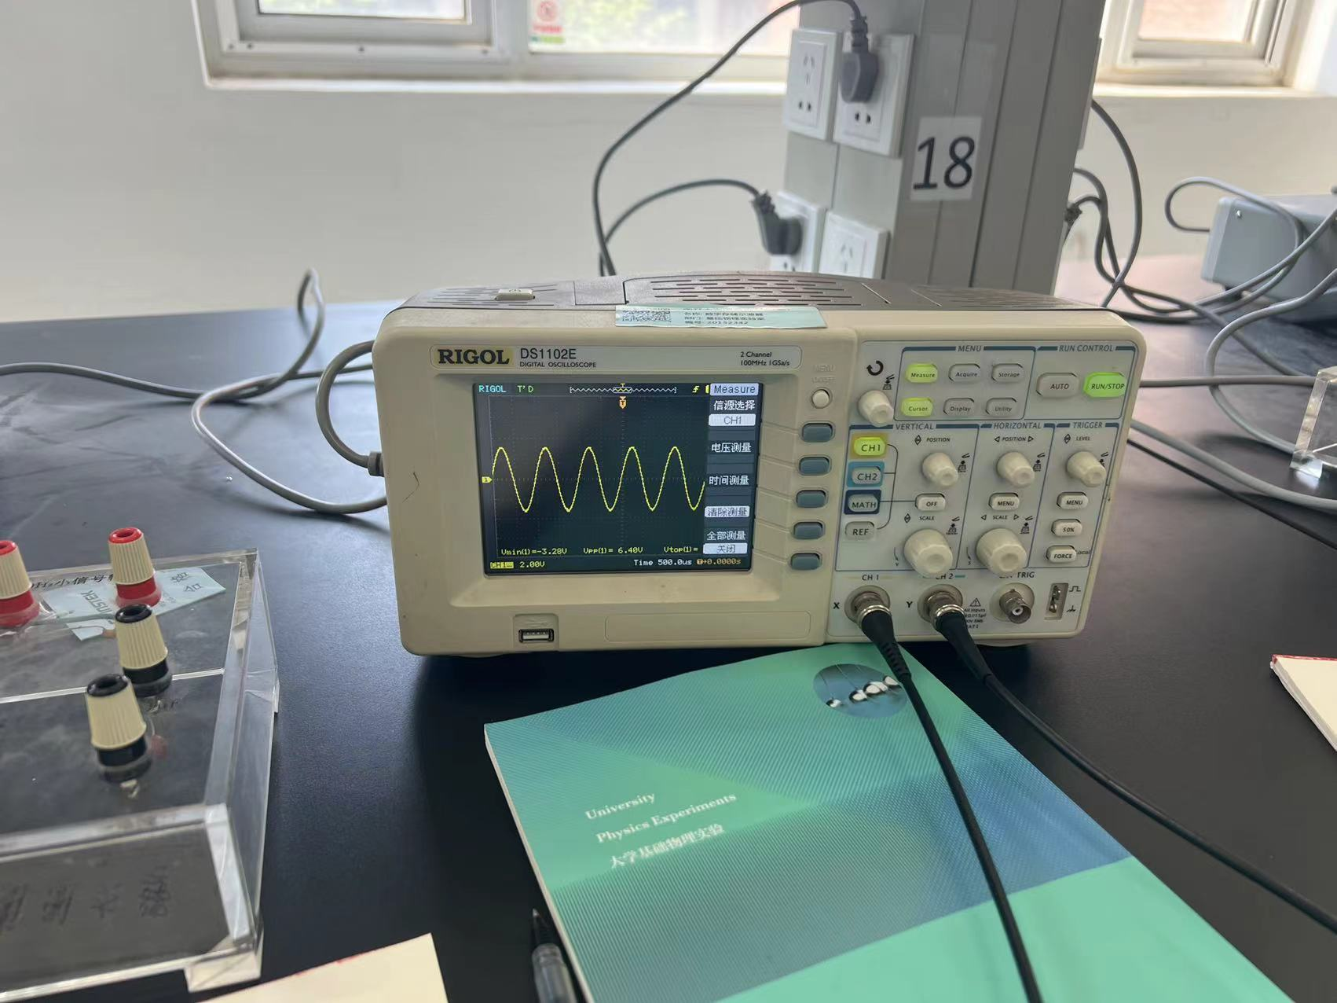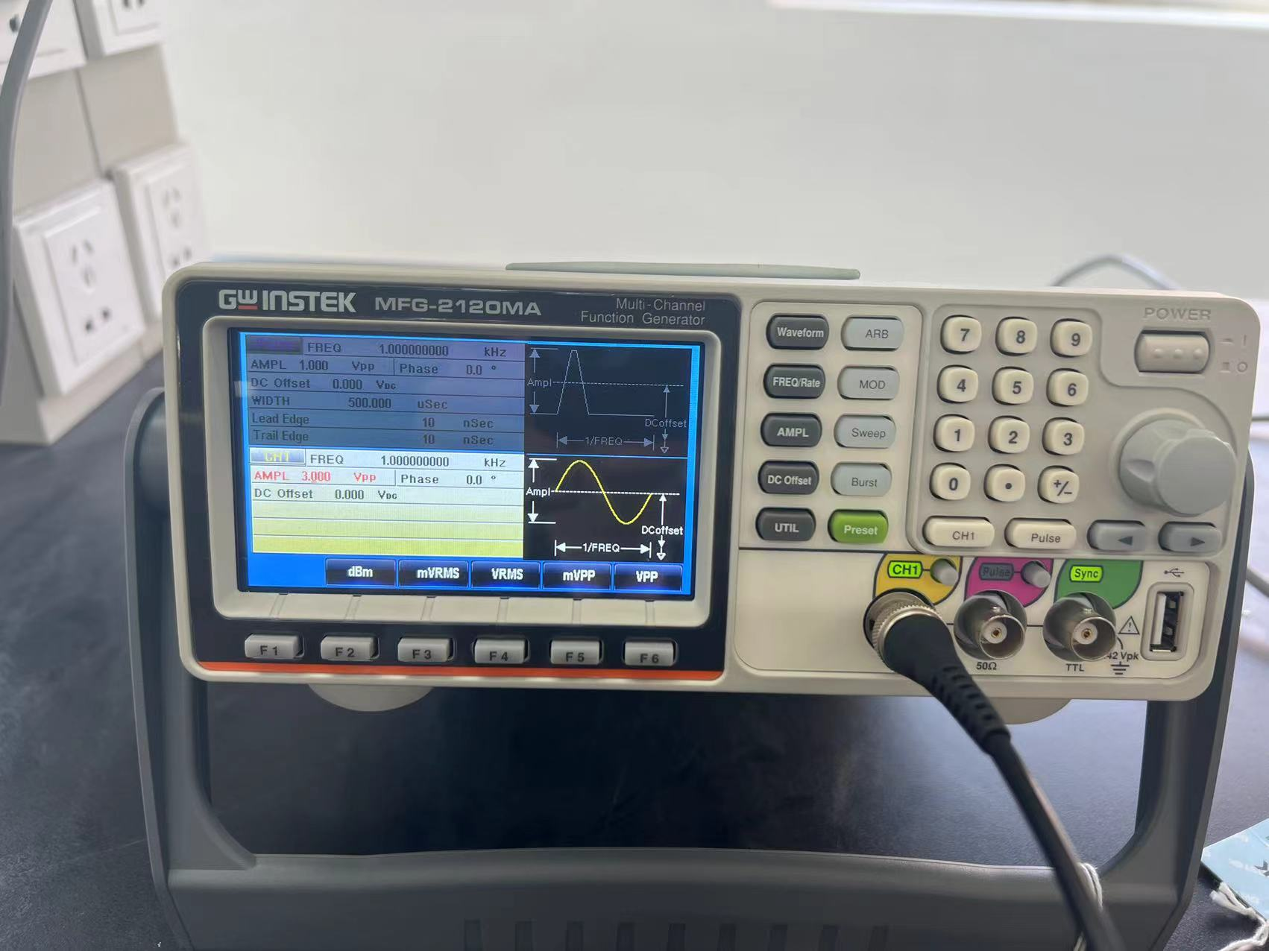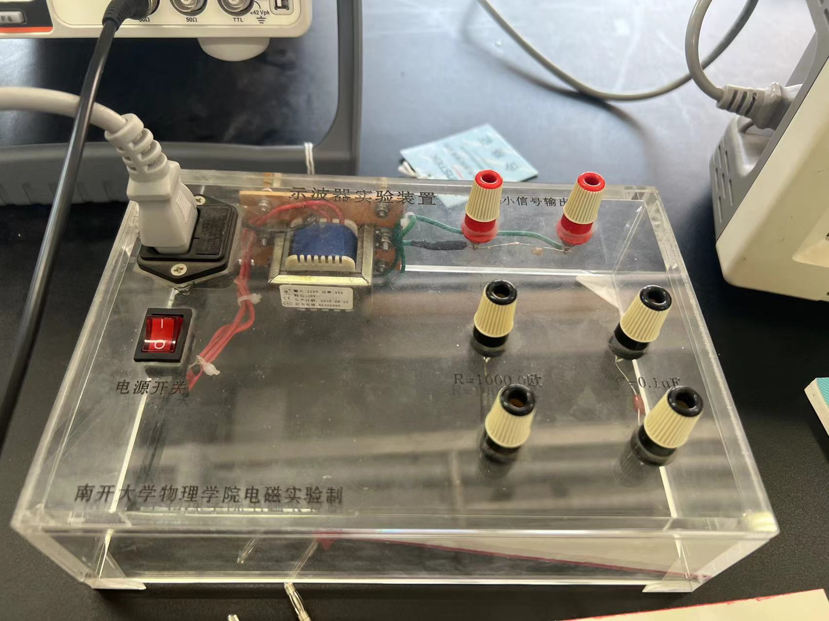
- 实验原理和设备使用：
- 示波管结构与原理
示波管是示波器的核心部件。由电子枪、偏转系统和荧光屏组成。整个系统蜜蜂在被抽成真空的玻璃壳中，作用是把待测信号变成发光的图形。电子枪的作用是发射电子，形成很细的高速电子束，轰击荧光屏产生光点，故称电子枪。偏转系统是由两对相互垂直的偏转板组成。作用是用偏转板所加电压控制电子束在垂直和水平方向的偏转。荧光屏是示波器的显示部分，在示波管屏幕玻璃内侧涂有一层发光物质。
- 波形显示的基本原理
在示波管中，经聚焦形成的电子束打在荧光屏上的光点位置取决于同时加在X和Y偏转板上的电压值。若X、Y偏转板上不加时变电压信号，荧光屏上显示的是一个静止的亮点；若只在Y偏转板上加一时变正弦电压信号，则屏上光点在垂直方向随时间做简谐振荡。想要荧光屏上显示出稳定的波形需要Yx=nYy的条件。
- 数字示波器
模拟输入信号先经过衰减器和放大器进行适当的衰减或放大，然后进入模数转换器将模拟信号转换为数字信号，数字信号储存在采集存储器里面，最后通过显示处理器将数字信号显示在液晶屏幕上，与示波管不同，液晶屏是利用晶格中每个像素的亮暗状态来显示文字与图形。
- 李萨如图形
在同一平面上两个相互垂直的简谐振动，当它们的频率成简单整数时，其合成运动的轨迹为李萨如图形。
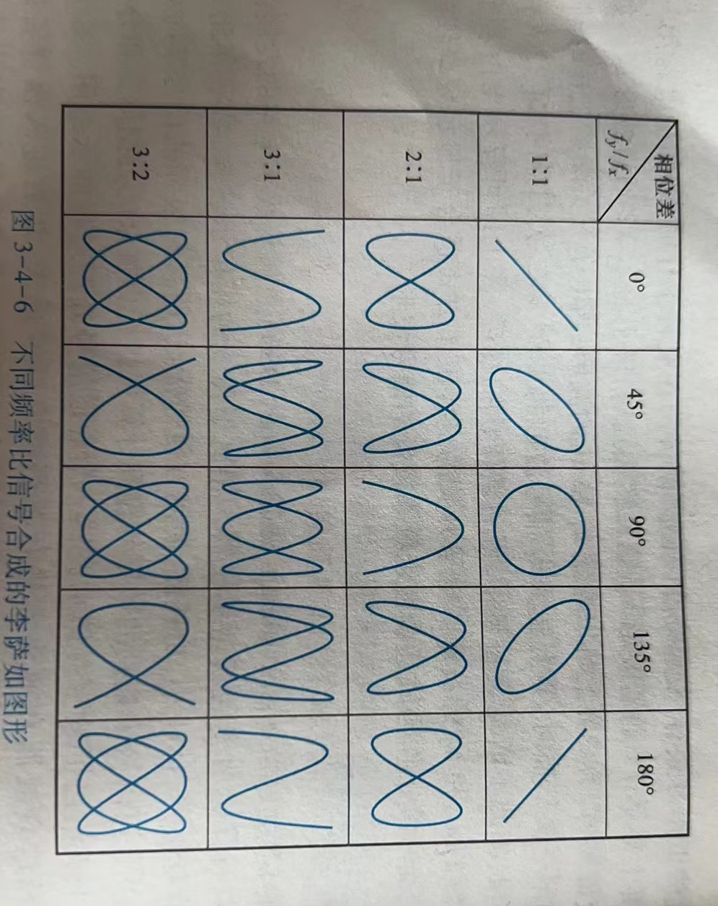
- 测量相位差
- 双踪显示法
将正弦信号u1和u2分别输至示波器的ch1和ch2接口，在扫描状态下，屏上调出位置均关于横轴对称的两电压波形，求出相位差是L/L0×360度，L是两波形的位移，L0是波形一个周期的长度。
- 李萨如图形法
将正弦信号u1和u2分别输至示波器的ch1和ch2接口，在X-Y模式下，屏幕将显示一个稳定的椭圆，调解X和Y通道的位移使椭圆的中心与荧光屏坐标原点重合。可推出相位差是arcsin（2x0/2xm），其中2x0和2xm分别是椭圆与横轴交点间的距离和椭圆在横轴的投影。
- 实验步骤与内容：
- 分别将信号发生器和市电小电压信号接到示波器的接口上，在示波器上调节出稳定的波形，熟悉触发对波形的作用。其中调节使得信号发生器频率为1kHz，峰峰值是3V；市电小电压信号频率是50Hz。
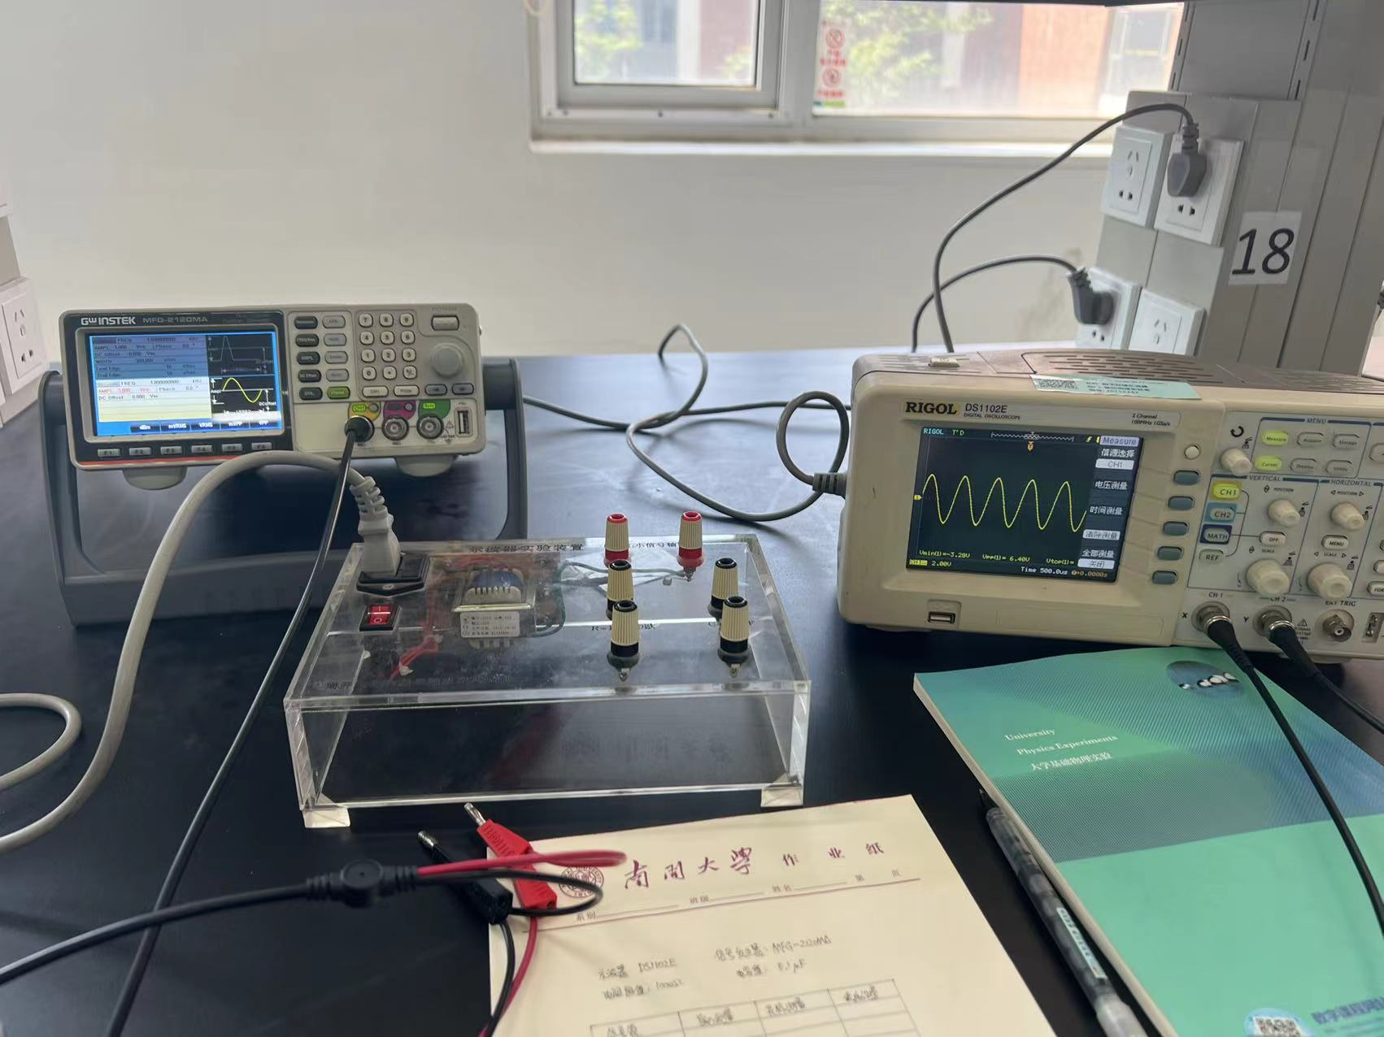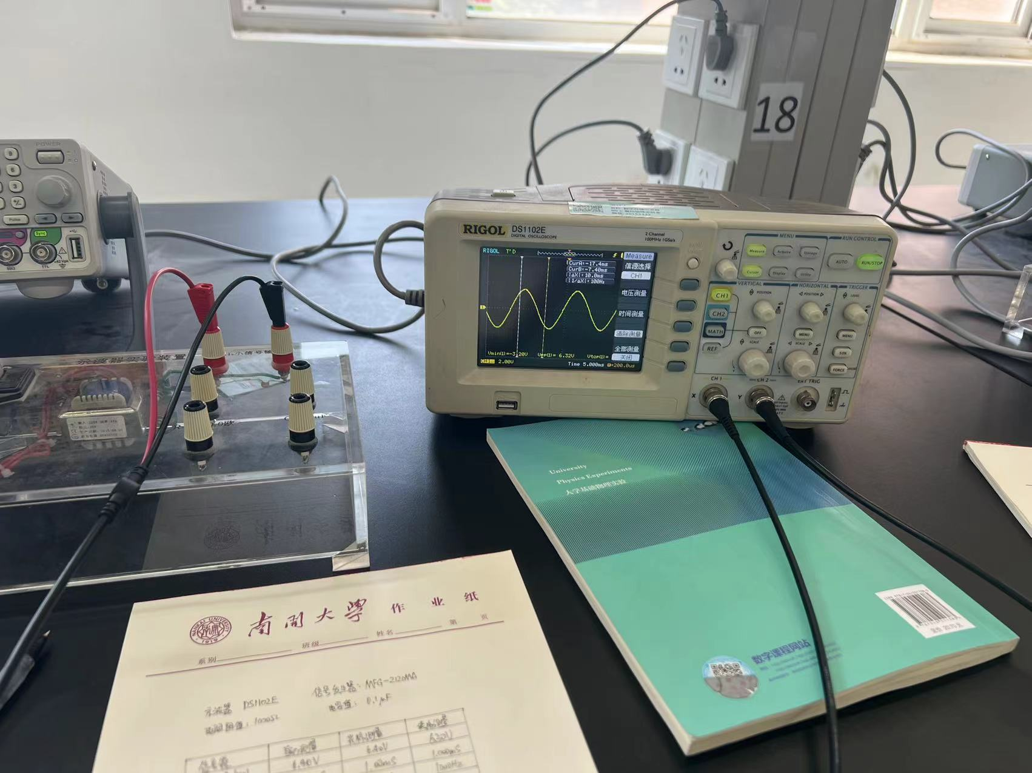
- 根据数字示波器使用原理和方法，分别采用自动测量，光标测量和读格测量三种方法测量上述的两个信号的峰峰值和周期，并计算出频率。将数据记录在表格。
- 以信号源频率为已知，利用李萨如图形测量市电频率。不断微调信号源的输入电压的小数部分，使得李萨如图形不变或者非常缓慢变换。记录波形并将计算出来的频率记录在表格中。
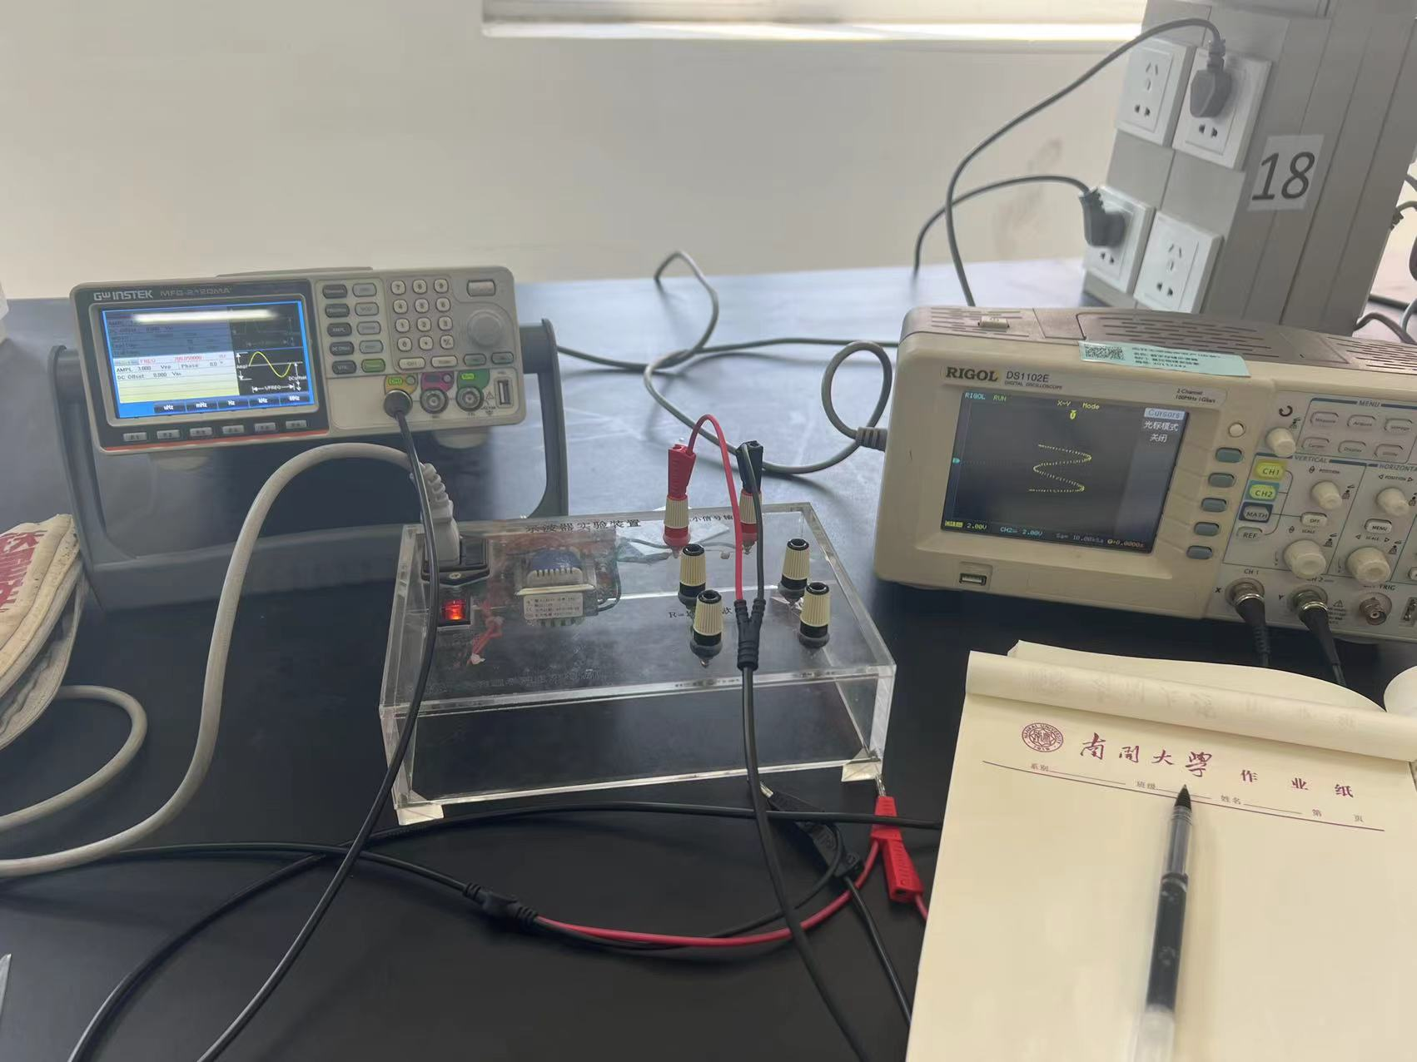
- 连接RC电路，用实验原理中的双踪显示法和李萨如图形法测量该电路输入的正弦信号和输出信号之间的相位差，ch1接u1信号，ch2接u2信号，信号源频率取1.59KHz，电容式0.1uF，电阻是1k欧。记录数据并计算出相位差
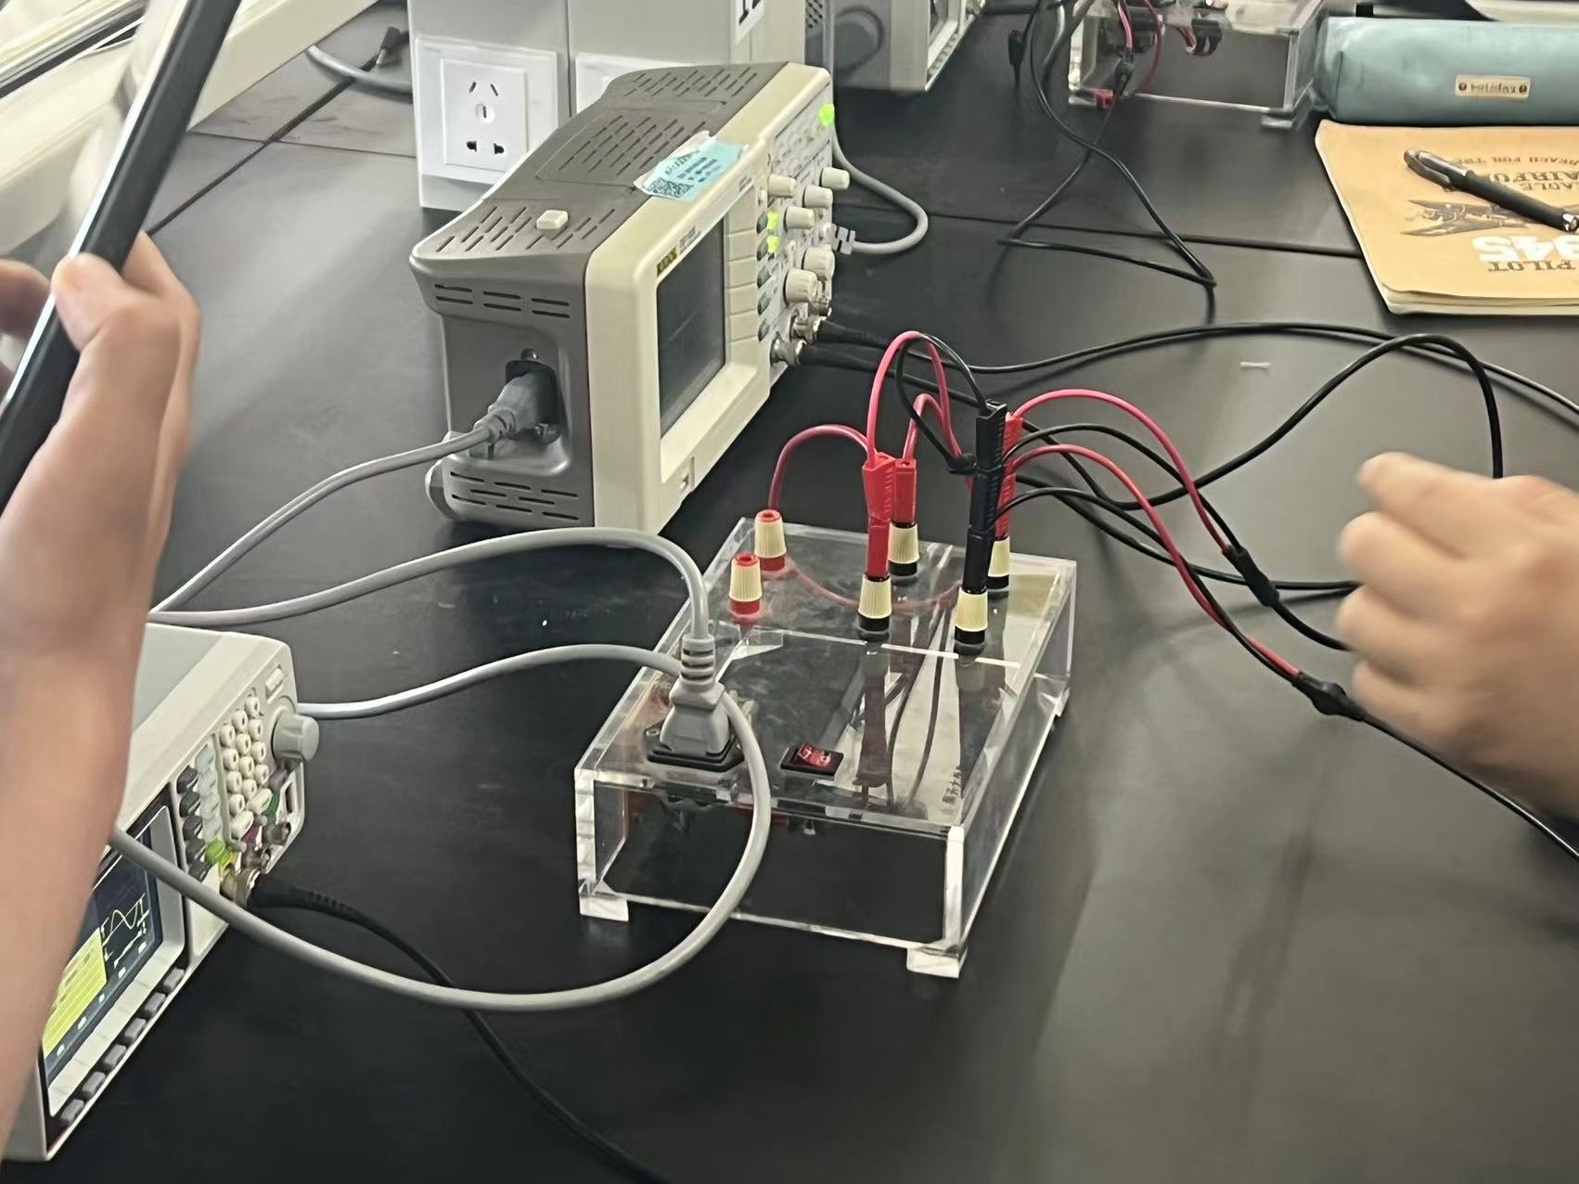
- 实验数据与处理：
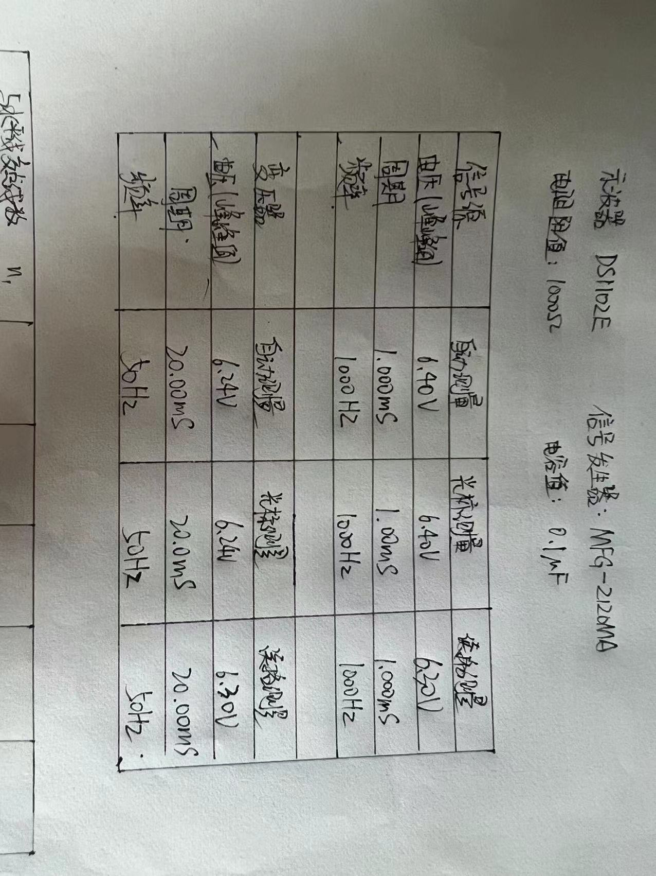
上图是实验的一部分的原始数据记录，可以比较精准的测出信号源的输出信号的频率为1kHz和峰峰值。
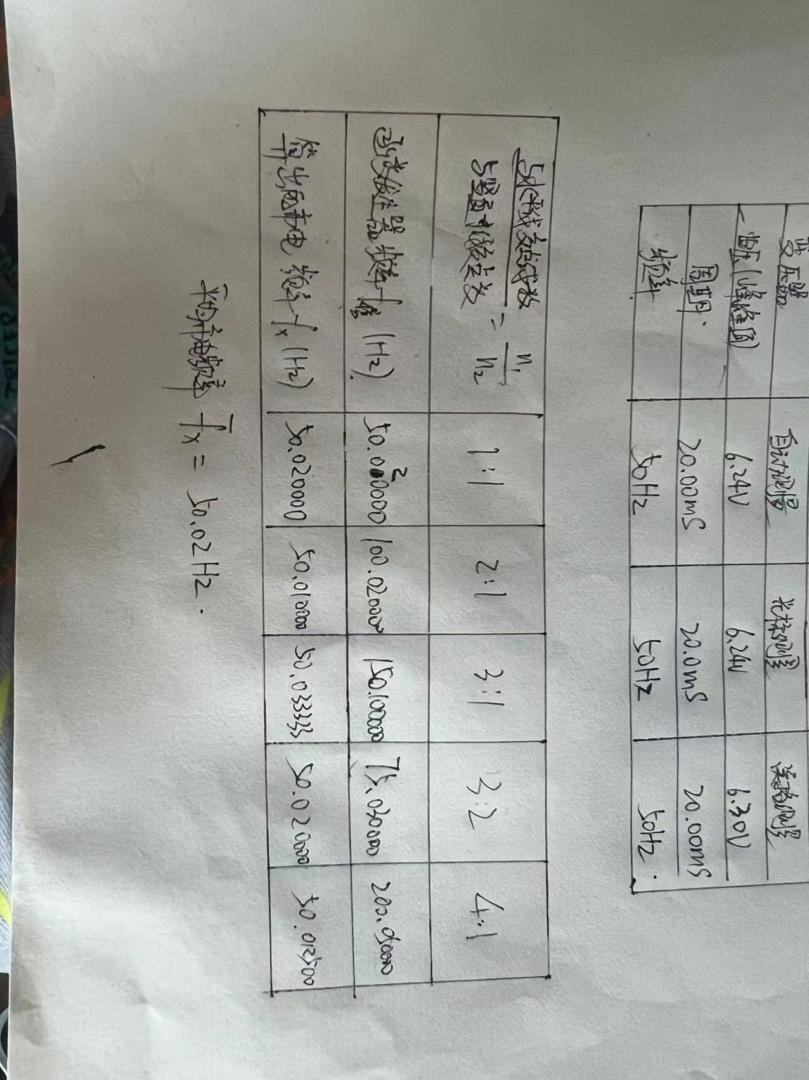
上图是实验部分的第二部分，最后算出平均的市电频率是50.02Hz，然后附上李萨如图形的显示图像。
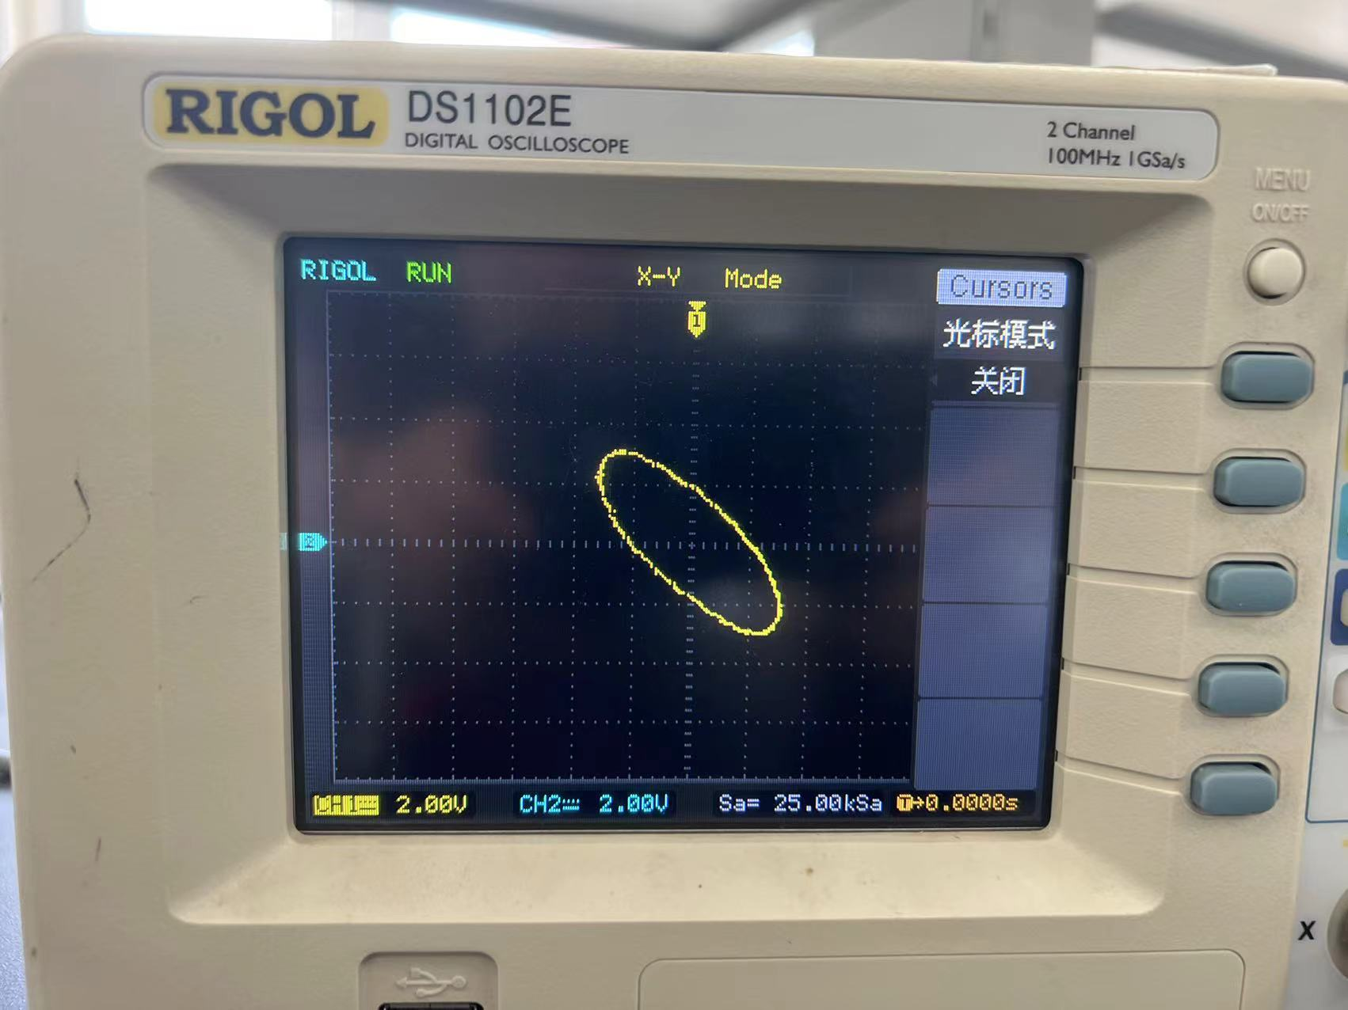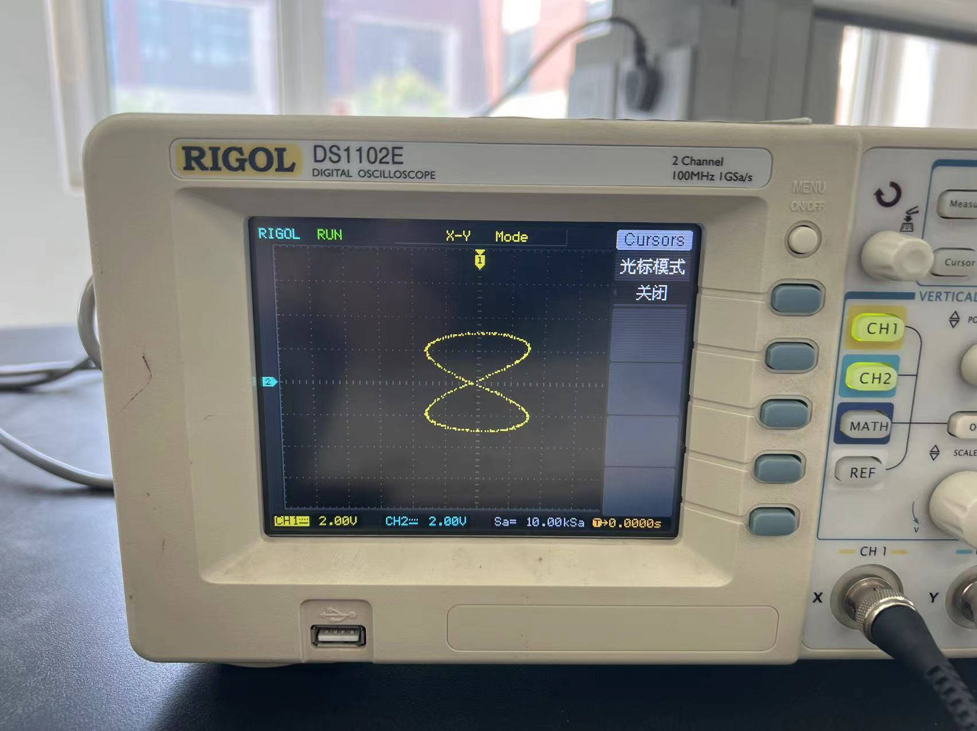
1:1李萨如图形 2:1李萨如图形
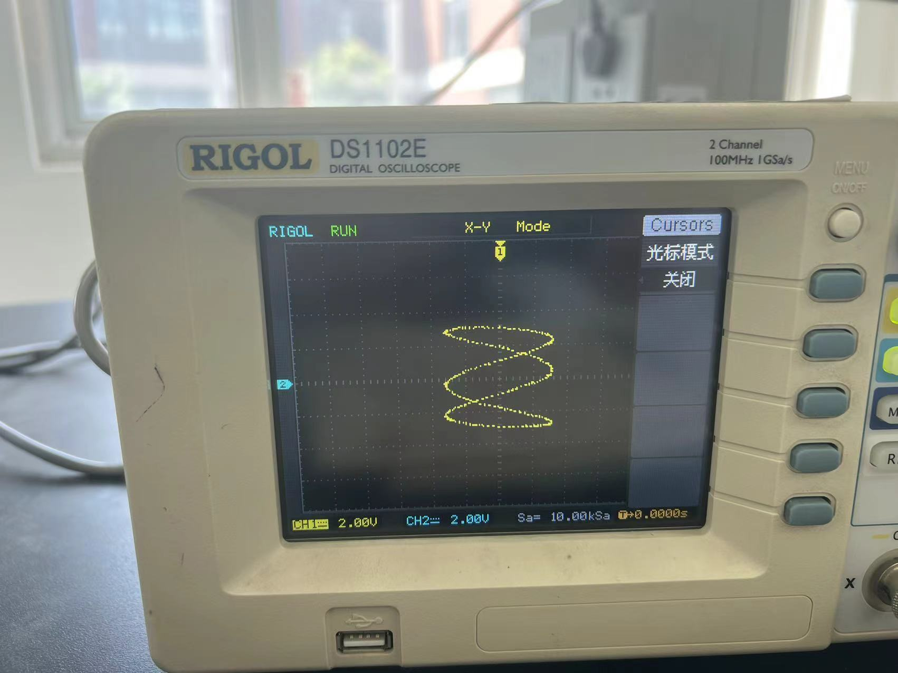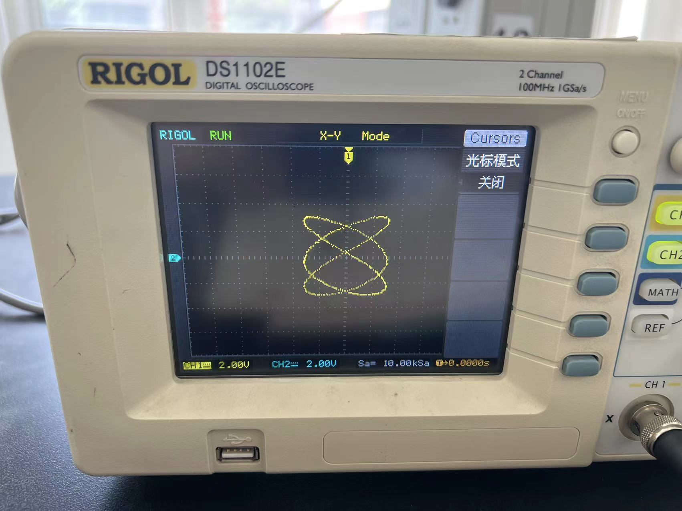
3:1李萨如图形 3:2李萨如图形
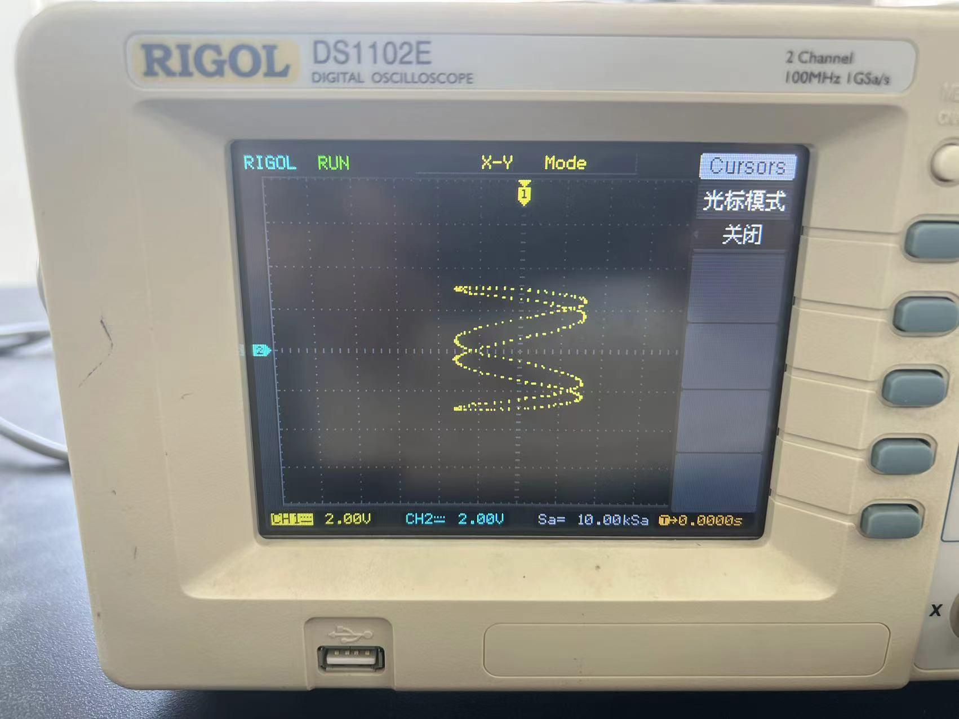4:1李萨如图形
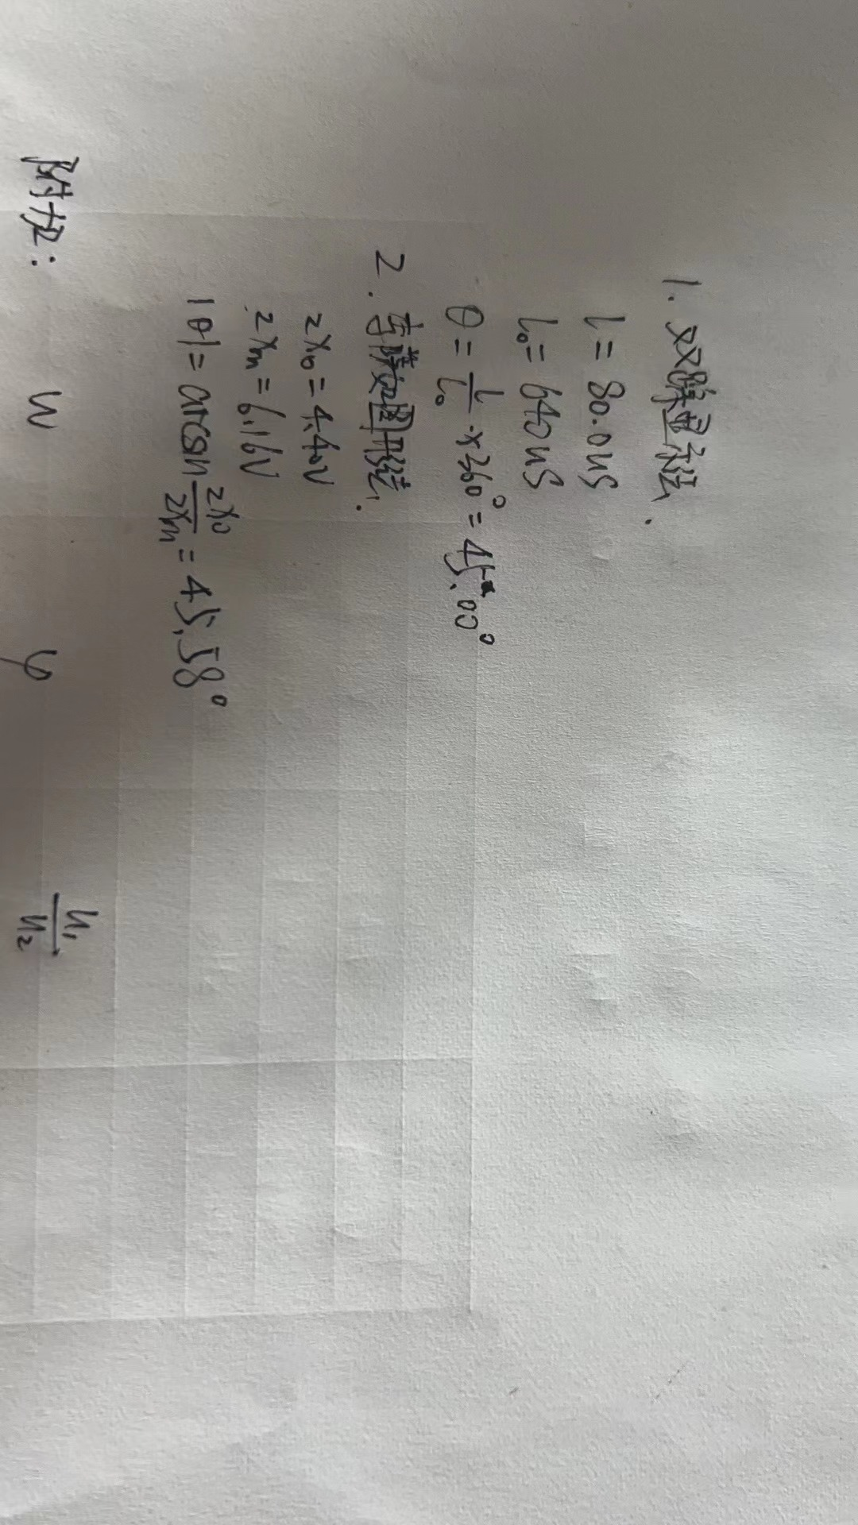
上图是两种方法计算相位差的数据记录和结果计算，两种方法分别算出相位差是45度和45.58度。
- 注意事项
- 示波器及信号发生器各按钮、旋钮要轻按轻旋，电缆输入线轻弯不要折，香蕉头连线要轻插轻拔。
- 模拟示波器荧光屏上的光点或波形不可过亮，光点不可长久停留一点，以免烧损荧光屏。波形也不得长久超过屏外。
- 示波器输入电压不能超过额定值。
- 思考题
- 实验的第三部分中调节电源输出频率w，探究w与相位差以及幅值比的关系
答：首先，先进行实验测量，分别将频率调至700Hz、1000Hz和1300Hz，用上文中的方法测出相位差和幅值比。
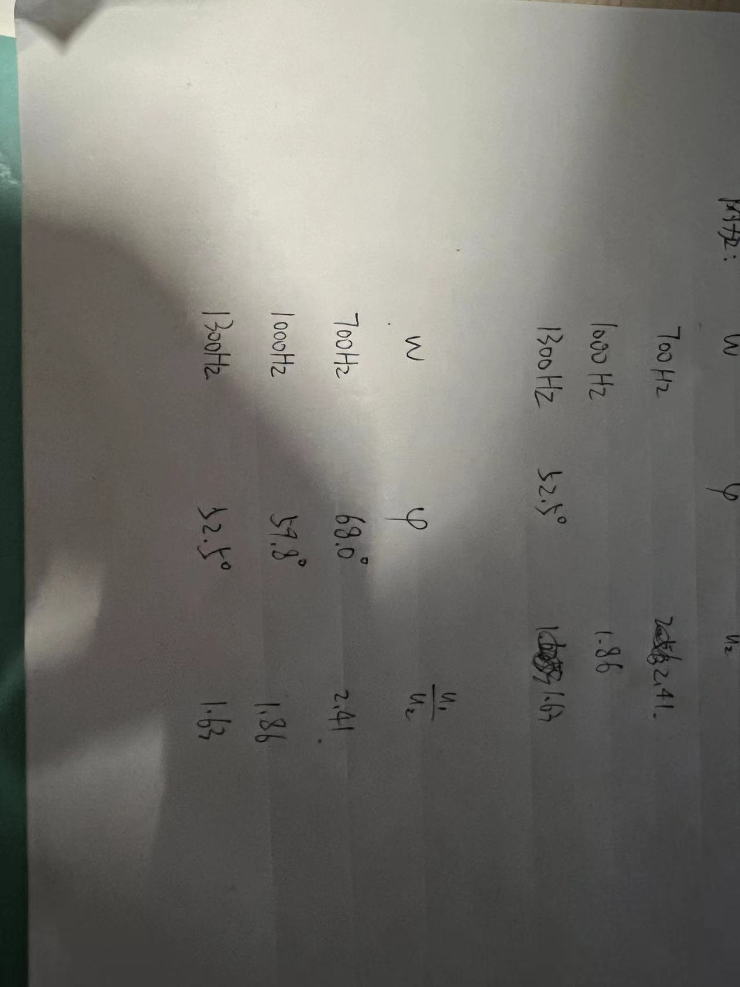
然后进行理论的公式推导：
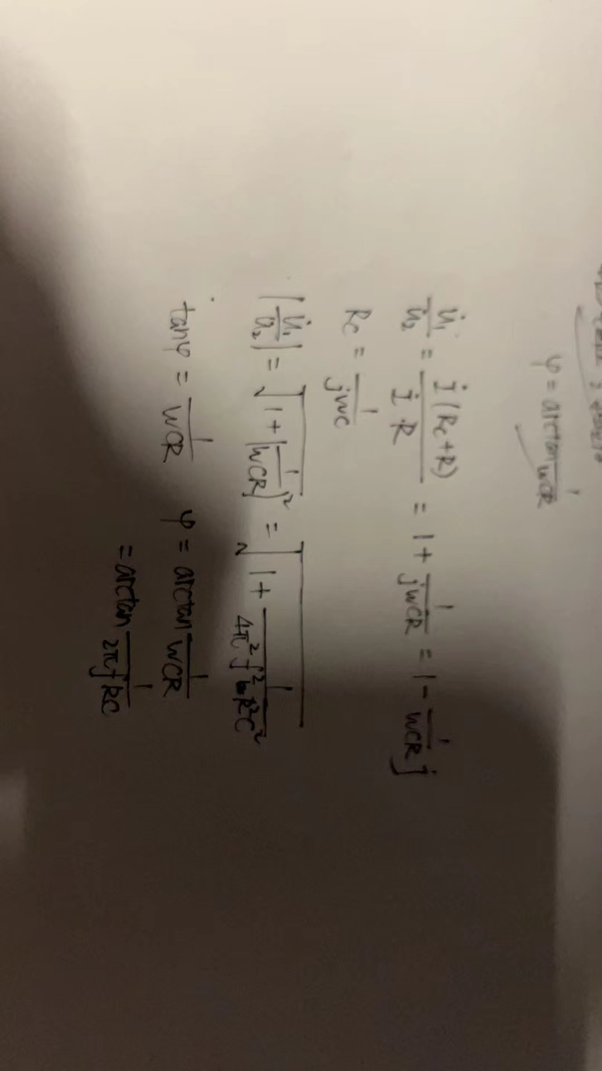
计算理论值：
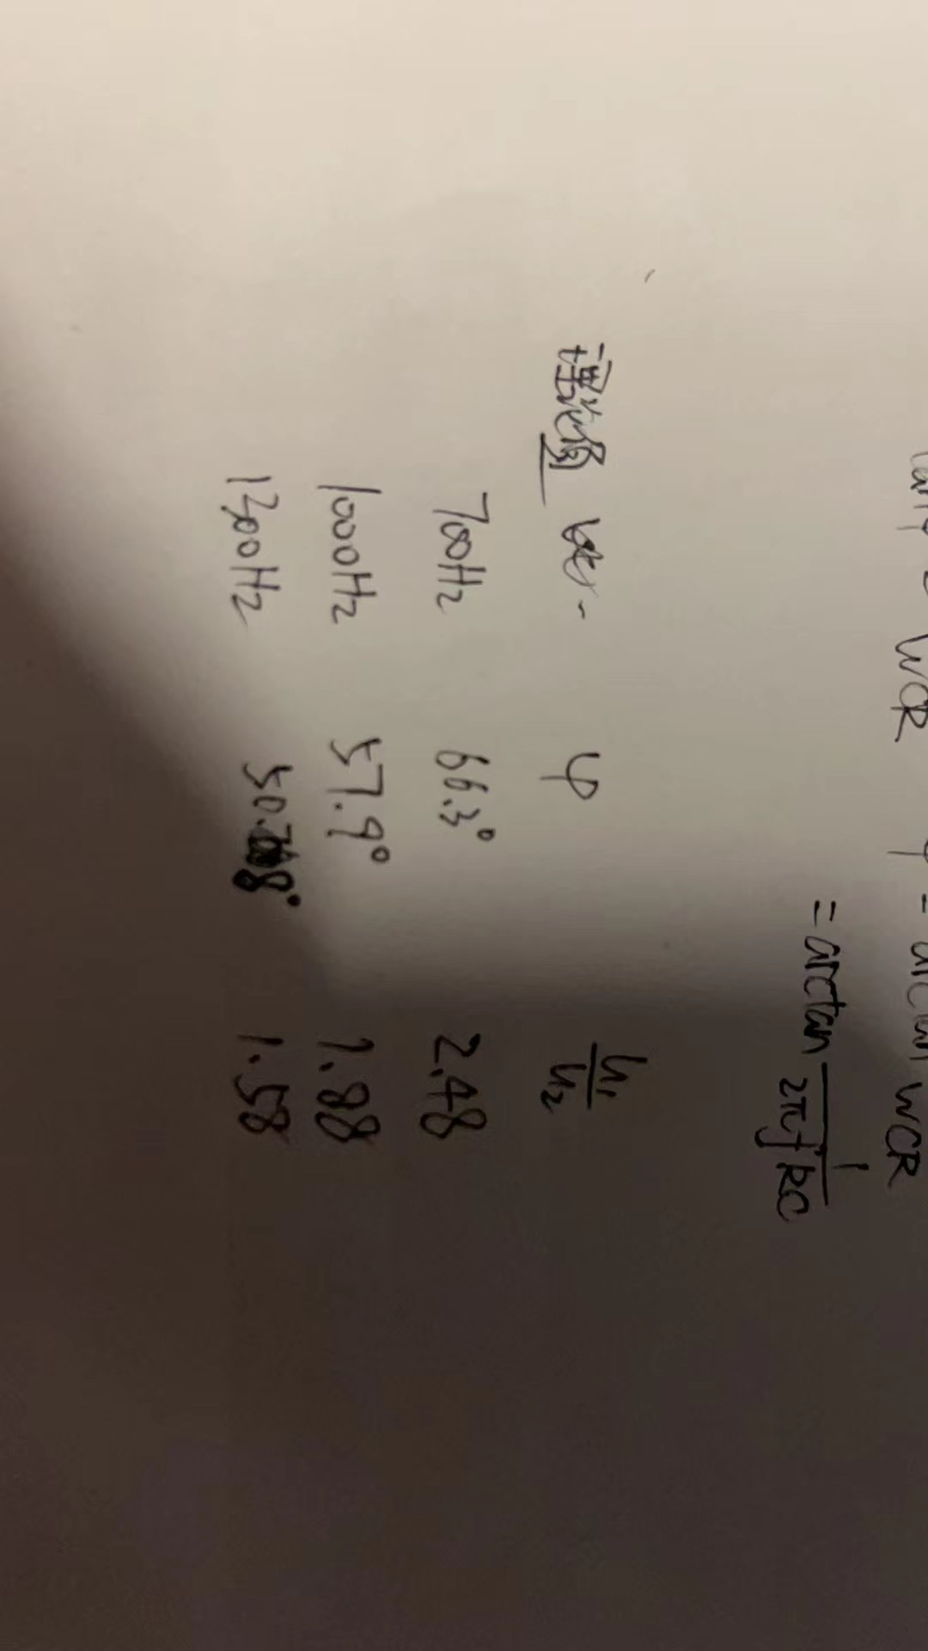
相对误差绝对值均不超过5%，在误差允许的范围内，验证了上述公式的正确性，确定了w与相位差以及幅值比的关系，

